Nota de Prensa N° 210-2010

INFORME MENSUAL DE COMERCIO EXTERIOR
OCTUBRE 2010

El intercambio comercial del Perú con el resto del mundo creció 27,0% en octubre. En este mes, las importaciones crecieron 36,6%, mientras que las exportaciones, que por segundo mes consecutivo superaron la barrera de los US$ 3 000 millones, crecieron 19,3%, destacando el dinamismo de las no tradicionales, que en este mes alcanzó un monto de US$ 711 millones, el mayor valor de los últimos 34 meses.

En términos acumulados, el intercambio comercial entre enero y octubre aumentó 35,4%. En este período las importaciones crecieron 38,1%, mientras que las exportaciones lo hicieron en 33,2%.

I. INTERCAMBIO COMERCIAL

En octubre, el intercambio comercial del Perú con el resto del mundo ascendió a US$ 5 805 millones, monto que representó un crecimiento de 27,0% en comparación con el mismo mes del año anterior.

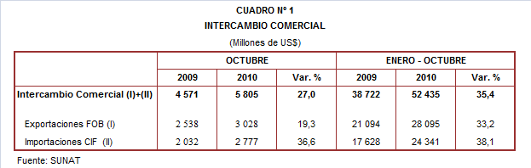

Con el resultado de octubre, el intercambio comercial totalizó US$ 52 435 millones entre enero y octubre, siendo superior en 35,4% respecto del nivel alcanzado en idéntico período del año anterior.

INTERCAMBIO POR BLOQUES

En el periodo enero-octubre, el intercambio comercial peruano mantuvo tasas de crecimiento positivas con todos los bloques comerciales, destacando el mayor avance registrado con la Unión Europea (41,4%).

El comercio con la Unión Europea (UE), que concentra el 14% del total transado por Perú, aumentó 41,4% en el período enero-octubre, resultado impulsado por las exportaciones (crecieron 52,4%) e importaciones (crecieron 24,0%). Tradicionalmente, el comercio con la UE se caracteriza por un mayor predominio de las exportaciones, al registrar una participación del 66% sobre el total. Según países, destacó el dinamismo del comercio con Bulgaria (127,9%), Suecia (72,6%) y Finlandia (68,0%).

El intercambio comercial con el APEC, que representa el 57% del total, creció 41,3% respecto del período enero-octubre del 2009, explicado tanto por un crecimiento de las importaciones (43,6%), como de las exportaciones (39,4%). De otro lado, los más importantes socios comerciales del Perú fueron Estados Unidos (31% del total), China (29% del total), Canadá (10% del total) y Japón (9% del total). De estos cuatro países, destacó el mayor dinamismo registrado con China (49,5%), seguido de Canadá (45,3%), Japón (45,0%) y Estados Unidos (33,2%).

El intercambio comercial con la Comunidad Andina, que representó el 8% del comercio del Perú con el resto del mundo, aumentó 36,3% durante el acumulado enero-octubre. En este período, las importaciones (40,3%) crecieron más que las exportaciones (30,5%). En la estructura del comercio con la CAN predominan las importaciones, al explicar el 61% del total. Según países, el 86% del comercio se registró con Ecuador y Colombia, por la mayor demanda de combustibles.

Por su parte, el intercambio comercial con el MERCOSUR, que representó el 7% del comercio del Perú con el resto del mundo, creció 36,5% durante el acumulado enero-octubre. En este período, las exportaciones crecieron 79,9% y las importaciones lo hicieron en 27,5%. Según países, Brasil es el más importante socio comercial con el 66% del comercio con este bloque, y también registró la mayor tasa de crecimiento (47,2%).
Finalmente, el comercio con los países no agrupados (Resto, que explicó el 14% del comercio peruano) creció 9,6% respecto al período enero-octubre del año pasado, impulsado básicamente por las importaciones que crecieron 35,0%. Según países, destacó el dinamismo en el comercio con Panamá (213,9%), India (80,4%) y Nigeria (56,1%).

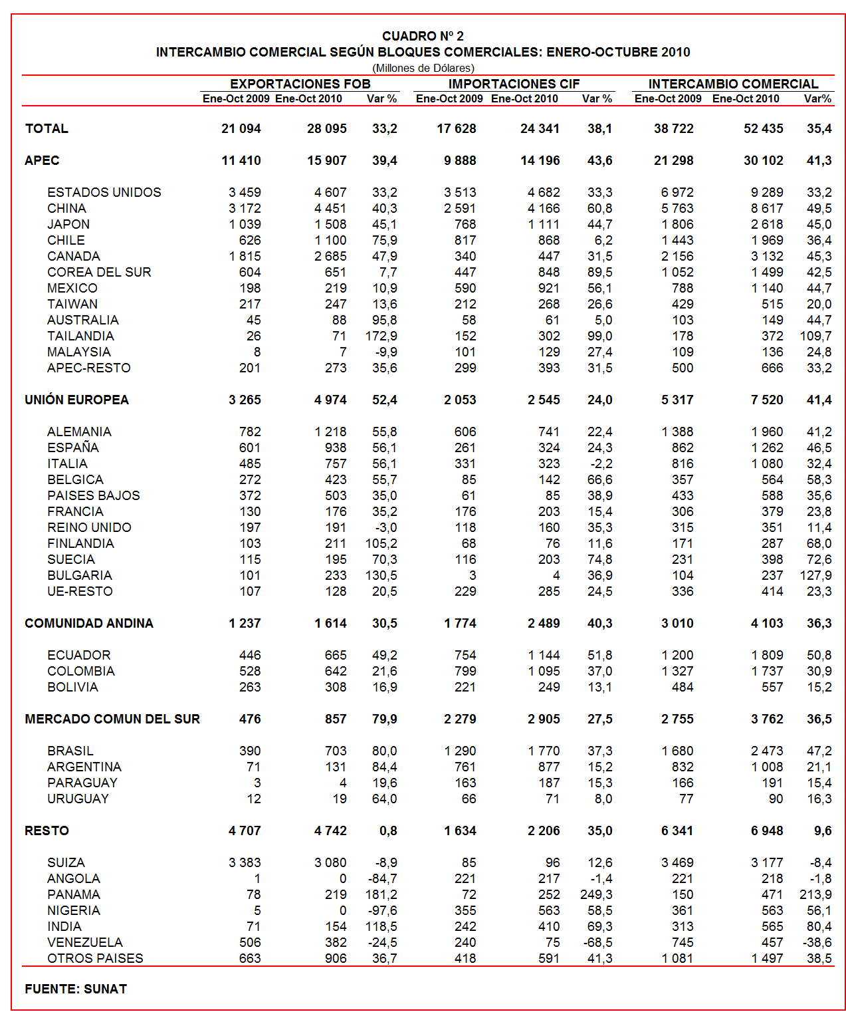

II. EXPORTACIONES

En octubre, las exportaciones ascendieron a US$ 3 028 millones registrando un crecimiento de 19,3% respecto de similar mes del año anterior. Las exportaciones peruanas se caracterizan por estar claramente concentradas en recursos primarios, que en este mes registraron una participación del 76% del total exportado, mientras que las no tradicionales representaron el 23% del total. Sin embargo, en este mes fueron las no tradicionales (31,4%) las que experimentaron un mayor crecimiento respecto de las tradicionales (16,2%).

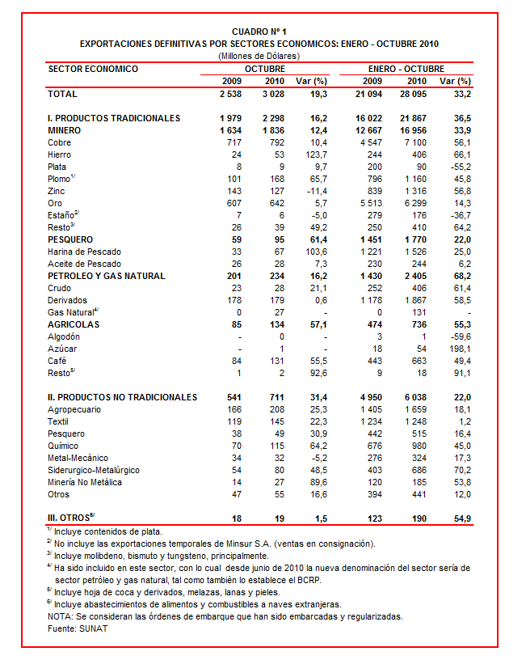

De esta forma, durante el acumulado enero-octubre de 2010 las exportaciones peruanas sumaron US$ 28 095 millones y aumentaron 33,2% respecto de similar período del año anterior. A diferencia del comportamiento mensual, las exportaciones tradicionales (36,5%) crecieron más que las no tradicionales (22,0%).

II.1 EXPORTACIONES TRADICIONALES

En octubre, las exportaciones tradicionales sumaron US$ 2 298 millones, nivel superior en 16,2% respecto de similar mes del año 2009. Según sector económico, destacó la expansión de las ventas al exterior de productos pesqueros (61,4%), agrícolas (57,1%), petróleo y gas natural (16,2%) y minerales (12,4%).

Entre enero y octubre las exportaciones tradicionales ascendieron a US$ 21 867 millones, monto que representó un avance de 36,5% en relación a similar período del año anterior. El aumento del valor exportado en el período fue liderado por el sector petróleo y gas natural (68,2%), seguido por el agrícola (55,3%), minero (33,9%) y pesquero (22,0%).

Cabe mencionar la enorme dependencia de los minerales en la estructura de las exportaciones peruanas, ya que el sector minero explicó el 78% de las exportaciones tradicionales registradas en el período enero-octubre de este año.

Respecto del número de empresas que realizaron actividades exportadoras de productos tradicionales, en el acumulado enero-octubre se registraron 475 exportadores, cifra superior en 21 a la cantidad observada en similar período del 2009. De dicho total, el 40% de empresas realizó ventas al exterior por montos superiores a US$ 1 millón.

Productos mineros

En octubre, las exportaciones de minerales ascendieron a US$ 1 836 millones, monto superior en 12,4% respecto de similar mes del año anterior. En este mes destacó el repunte en las exportaciones de hierro (123,7%), plomo (65,7%), metales menores (49,2%), cobre (10,4%), plata (9,7%) y oro (5,7%). En cambio, disminuyeron las exportaciones de zinc (-11,4%).

El cobre fue el principal producto minero de exportación con un monto de US$ 792 millones, registrando en octubre un crecimiento de 10,4%. Cabe resaltar que este mineral fue el principal producto peruano de exportación, representando el 35% de las exportaciones tradicionales y el 26% de las exportaciones totales. La cotización internacional de este metal creció 31,9% en comparación con octubre del año pasado. A nivel desagregado, los cátodos y secciones de cátodos de cobre refinado (22,2%) lideraron el ritmo de crecimiento de las exportaciones de cobre, seguido de los minerales de cobre y sus concentrados (9,7%). Según países de destino, China (16% del total), Japón (10% del total) y Chile (9% del total), fueron los principales destinos del cobre peruano.

Por su parte, el hierro fue el producto minero que registró la mayor tasa de crecimiento (123,7%) y que en octubre alcanzó un monto de US$ 53 millones. Este resultado fue explicado exclusivamente por las ventas de minerales de hierro y sus concentrados sin aglomerar, que representaron el 100% de las exportaciones de hierro. Según mercados de destino, el 98% del total de este mineral se dirigió al mercado chino.

Productos pesqueros

Las exportaciones de productos pesqueros ascendieron a US$ 95 millones en octubre, lo que representó un crecimiento de 61,4% respecto de similar mes del año anterior. A nivel desagregado, destacaron las ventas de harina de pescado (crecieron 103,6%) y aceite de pescado (crecieron 7,3%). Cabe resaltar que la harina de pescado registró un incremento en su cotización internacional de 14,2% respecto de octubre del 2009.

El dinamismo en las exportaciones de harina de pescado fue impulsado por las ventas a España (2 712,3%), Chile (1 788,6%) y Japón (419,1%). Respecto a las exportaciones de aceite de pescado, destacaron las ventas a Chile (crecieron 896,8%) y China (crecieron 452,9%).

Petróleo y gas natural

Las exportaciones de petróleo y gas natural ascendieron a US$ 234 millones en octubre, monto que representó un crecimiento de 16,2% respecto a similar mes del año 2009. Este resultado se explicó por las exportaciones de gas natural (que ascendieron a US$ 27 millones, producto que recién empezó a exportarse el 22 de junio de este año) y crudo (crecieron 21,1%). Por su parte, la cotización internacional promedio del petróleo aumentó de 75,77 US$/barril en octubre del 2009 a 82,02 US$/barril en octubre de este año.

Productos agrícolas

Finalmente, las exportaciones agrícolas ascendieron a US$ 134 millones en octubre, registrando una tasa de crecimiento de 57,1%. Este resultado fue impulsado por las ventas de café, producto que concentró el 98% de las exportaciones de este sector tradicional.

II.2 EXPORTACIONES NO TRADICIONALES

En octubre, las exportaciones no tradicionales ascendieron a US$ 711 millones, monto que representó un crecimiento de 31,4% respecto de similar mes del año anterior, dinamismo que no se observaba desde noviembre del 2008. Según sectores, destacó el repunte en las ventas del sector minero no metálico (89,6%), químico (64,2%), siderúrgico-metalúrgico (48,5%), pesquero (30,9%), agropecuario (25,3%), textil (22,3%) y el sector denominado otros (16,6%). En cambio, la exportación del sector metal-mecánico disminuyó 5,2%.

Por su parte, en el acumulado enero-octubre las exportaciones de productos no tradicionales sumaron US$ 6 038 millones, monto superior en 22,0% en comparación con similar período del año anterior. Las exportaciones del sector siderúrgico-metalúrgico (70,2%) fueron las que más crecieron, seguido del sector minero no metálico (53,8%), químico (45,0%), agropecuario (18,1%), metal-mecánico (17,3%), pesquero (16,4%), el sector denominado otros (12,0%) y textil (1,2%).

A diferencia de las exportaciones tradicionales, las no tradicionales se caracterizaron por una mayor diversificación. El agropecuario sigue siendo el sector no tradicional más importante, registrando una participación del 27% del total en el período enero-octubre; le siguieron en orden de importancia el sector textil (21% del total), químico (16% del total) y siderúrgico-metalúrgico (11% del total), entre otros.

En el periodo enero-octubre se identificaron 6 515 exportadores de productos no tradicionales, cifra superior en 61 a la obtenida en similar período del año anterior. De ese total, un 12% de las empresas registró exportaciones por montos mensuales superiores a US$ 1 millón.

Productos agropecuarios

Las exportaciones de este sector ascendieron a US$ 208 millones en octubre, lo que representa un crecimiento de 25,3% respecto de similar mes del año anterior. Según productos, destacaron las ventas de aceitunas preparadas o conservadas (164,3%), las demás pastas alimenticias sin cocer (152,6%) y frijol castilla (133,7%), entre otros. De otro lado, los más importantes destinos de estos productos fueron Estados Unidos (39% del total), España (12% del total) y Países Bajos (6% del total).

Productos textiles

En octubre, el monto exportado del sector textil fue de US$ 145 millones, lo que representó un crecimiento de 22,3% respecto de similar mes del 2009, dinamismo que no se registraba desde diciembre del 2008, lo que confirma la recuperación del sector. Según grupos de productos, destaca la importancia de las confecciones, que concentraron el 79% del total y que expandieron 23,0%; el restante 21% está compuesto de hilados, fibras textiles y tejidos, que crecieron 55,3%, 11,4% y 6,3%, respectivamente. Según destino, el 41% de las exportaciones de este sector se dirigió a Estados Unidos, registrando una tasa de crecimiento de 30,9%; por su parte, Venezuela, el segundo mercado de destino con el 18% del total, presentó una caída en sus pedidos por textiles peruanos de 18,4%.

Productos pesqueros

Las exportaciones pesqueras sumaron US$ 49 millones en octubre, monto superior en 30,9% respecto de similar mes del año anterior. En este mes, destacó el dinamismo en las ventas de los demás filetes congelados de merluza (225,9%), concha de abanico (149,6%), enteros de langostinos (142,0%) y conservas de anchoas (67,6%), entre otros. Los tres principales mercados de destino fueron Francia (24% del total), España (18% del total) y Estados Unidos (17% del total).

Productos químicos

Las exportaciones del sector químico sumaron US$ 115 millones en octubre, monto superior en 64,2% respecto de similar mes del año anterior, al incrementarse las ventas de medicamentos que contengan otros antibióticos para uso veterinario (643,5%), lacas colorantes (481,0%), carmín de cochinilla (334,6%) y materias colorantes de origen vegetal de marigold (151,8%), entre otros. De otro lado, los mayores envíos de productos químicos se dirigieron a países cercanos como Colombia (15% del total), Ecuador (11% del total) y Chile (10% del total).

Productos de metal-mecánica

En octubre, las exportaciones de este sector ascendieron a US$ 32 millones, monto que representó una caída de 5,2% respecto de similar mes del año anterior. Según destino, se tiene que los mayores envíos se dirigieron a Estados Unidos (17% del total), Ecuador (17% del total) y Chile (15% del total), entre otros destinos.

Productos siderúrgico-metalúrgicos

Las exportaciones del sector siderúrgico-metalúrgico sumaron US$ 80 millones, registrando un crecimiento de 48,5% en octubre, al incrementarse las ventas de las demás construcciones y sus partes de fundición de hierro (949,3%), los demás alambres de cobre a base de aleaciones de cobre (221,5%), desperdicios y desechos de acero inoxidable (168,5%) y alambre de cobre refinado (133,3%), entre otros. De otro lado, los principales mercados fueron Colombia (26% del total), Estados Unidos (18% del total) y Brasil (12% del total).

II.3 DESTINO DE LAS EXPORTACIONES

En el periodo enero-octubre, Estados Unidos fue el principal destino de las exportaciones peruanas con una participación del 16% del total. En este período, las ventas a China también concentraron el 16% de las exportaciones peruanas, seguido de Suiza (11% del total), Canadá (10% del total) y Japón (5% del total).

Las exportaciones a Estados Unidos ascendieron a US$ 4 607 millones entre enero y octubre, cifra que significó un crecimiento de 33,2% en comparación con similar período del año anterior. El oro, cobre refinado, las demás gasolinas sin tetraetilo de plomo, aceites crudos de petróleo y espárragos frescos o refrigerados, fueron los principales exportados a este mercado.

Por su parte, las exportaciones peruanas a China ascendieron a US$ 4 451 millones en el periodo enero-octubre, registrando un crecimiento de 40,3% respecto de similar período del año anterior. Existe una alta concentración de las exportaciones en productos primarios, destacando los envíos de minerales de cobre, harina de pescado, minerales de plomo, cobre refinado y minerales de zinc, entre otros.
Gráfico N° 5
Exportaciones FOB por Países de Destino
Estructura %

Las exportaciones dirigidas a Suiza ascendieron a US$ 3 080 millones, monto que registró una caída de 8,9% respecto del periodo enero-octubre del 2009, al reducirse las ventas de oro, principal producto de exportación a ese país.
Según bloques comerciales, el APEC fue el principal destino de las exportaciones peruanas, con el 57% del total durante el acumulado enero-octubre de 2010, seguido del Resto de países no agrupados con 17%, la Unión Europea también con 17%, y finalmente la CAN y MERCOSUR que en conjunto representaron el 9% del total exportado.

Según estructura, APEC adquirió el 61% de nuestras exportaciones tradicionales en el período enero-octubre, siendo los minerales de cobre, oro, plomo y zinc y harina de pescado los más requeridos por dichas economías. Asimismo, este bloque fue el mayor demandante de las exportaciones no tradicionales (41% del total), principalmente de espárragos frescos o refrigerados, “t-shirts” de algodón para hombres o mujeres, moluscos e invertebrados acuáticos y uvas frescas.

La Unión Europea adquirió el 17% de las exportaciones tradicionales, destacando las ventas de minerales de cobre, café, harina de pescado, zinc y oro, entre otros. Asimismo, el 21% de las exportaciones no tradicionales peruanas se dirigió a este mercado, predominando en ellas, las ventas de paltas, espárragos frescos o refrigerados, calamares y potas, y espárragos preparados o conservados, entre otros.

Por su parte, las exportaciones al mercado andino se componen básicamente de productos no tradicionales. Es así que, en el acumulado enero-octubre la CAN explicó el 20% de las exportaciones no tradicionales y el 2% de las exportaciones tradicionales. Cabe señalar que las barras de acero y hierro sin alear, las demás placas de polímeros de etileno, pañales para bebés, perfiles de hierro o acero en laminados y bombonas de preformas, fueron los principales productos no tradicionales que se exportaron al mercado andino.

En el caso de MERCOSUR, dicho bloque concentró el 5% de las exportaciones no tradicionales y el 3% de las tradicionales. En el primer grupo sobresalieron las ventas de aceitunas preparadas o conservadas, lacas colorantes, alambre de cobre refinado, camisas de punto de algodón y fosfato dicálcico, entre otros; mientras que en el segundo grupo, sobresalieron las ventas de cobre refinado, minerales de zinc y plata en bruto, entre otros.

Finalmente, el Resto de países concentró el 17% de nuestras exportaciones tradicionales y el 13% de las no tradicionales. En el primer grupo destacaron las exportaciones de oro, minerales de cobre, residual y los demás aceites pesados; mientras que en el segundo lo hicieron el alambre de cobre refinado, los demás “t-Shirts” de algodón para hombre o mujer y las demás blusas de punto de algodón para mujeres o niñas, entre otros.
Gráfico N° 6
Exportaciones FOB por Bloques Comerciales: Enero-Octubre 2010
Estructura %

PERÚ. EXPORTACIONES DE CAMISETAS INTERIORES

En el periodo enero-octubre, las exportaciones peruanas de camisetas interiores ascendieron a US$ 13 millones, monto que representó un crecimiento de 1 464,2% respecto de similar período del año anterior. El dinamismo de esta prenda de vestir contrasta con el estancamiento que registra las exportaciones globales del sector textil, que en el mismo período crecieron 1,1%.

Por su parte, la cantidad exportada de camisetas interiores aumentó de 235 mil a 2 782 mil unidades entre enero-octubre del 2009 y 2010, registrando un crecimiento de 1 082,2%.

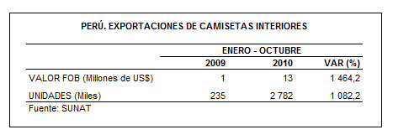

En el periodo enero-octubre, las exportaciones peruanas de camisetas interiores se dirigieron a 28 países, destacando los mayores envíos a Estados Unidos (74% del total), seguido de Venezuela (14% del total), Países Bajos (4% del total) y Alemania (2% del total). En términos relativos, destacó la expansión de estas ventas a Estados Unidos (crecieron 1 892,1%) y Venezuela (crecieron 644,3%).

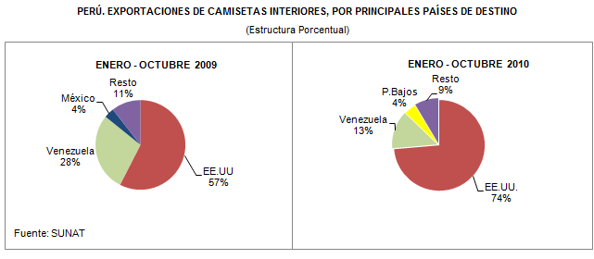

Si bien fueron 36 las empresas que registraron embarques al exterior de camisetas interiores durante el período enero-octubre, la compañía TOPY TOP fue la más relevante de ellas, con un monto exportado de US$ 11 millones y una participación del 84% del total.

Gerencia de Comunicaciones e Imagen Institucional
Lima, martes 21 de diciembre del 2010.

Las cifras de importaciones para el consumo y exportaciones definitivas difieren de las publicadas por el BCRP por un tema metodológico y de cobertura. Salvo que se diga lo contrario, en el presente informe toda mención general a las importaciones o exportaciones se refiere al “valor importado” o “valor exportado”, respectivamente.
Construido a partir de la suma de las importaciones CIF y las exportaciones FOB de bienes registrados bajo los regímenes de exportación definitiva e importación para el consumo.
Cabe mencionar que la principal empresa exportadora de estaño (MINSUR), viene exportando volúmenes de este mineral en lo que va del presente año pero bajo el Régimen de Exportación Temporal (en octubre, esta empresa realizó operaciones por un monto ascendente a US$ 60 millones), por lo que aún ellos no se reflejan en el régimen de exportación definitiva en la que se basan las estadísticas de esta nota de prensa.
La cotización corresponde a las cifras presentadas en la Nota Semanal Nº 45 del Banco Central de Reserva del Perú del 26 de noviembre de 2010 y se compara con similar mes del 2009.
Idem (4).
Idem (4).

